Návrh řešení maturitní práce
Autor: Štěpán Marek
Název práce: Mobilní aplikace pro pekárnu
Oponent: Igor Osoha
- Model dat
Aplikace bude pracovat s daty z pekárny. Jedná se například o názvy pečiva, suroviny, počet surovin na daný typ pečiva, směny, uživatelé. Pro ukladání dat využiju Supabase, protože je zdarma a mám s ní zkušenosti.

ER diagram:
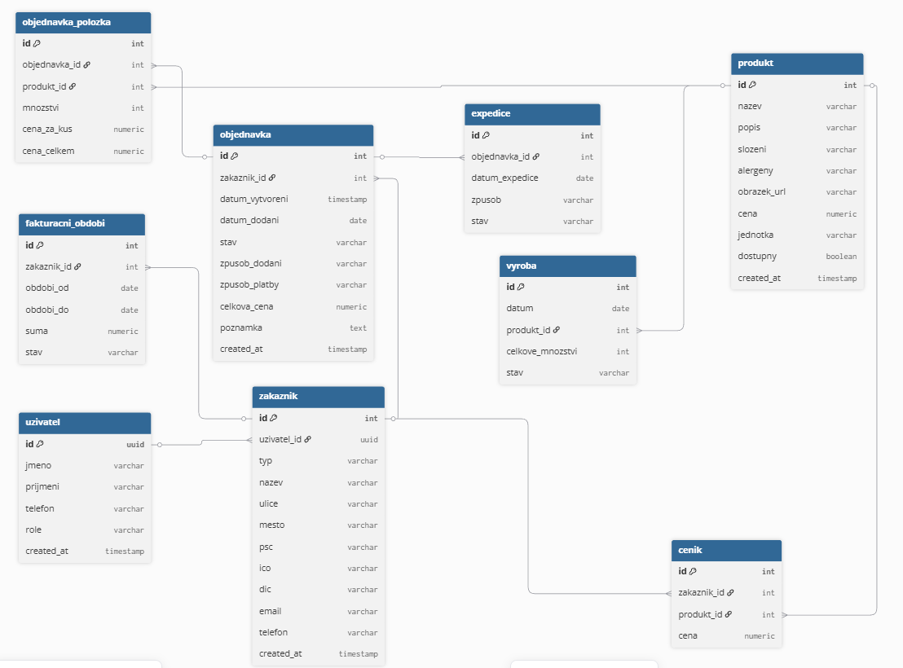

Tento ER diagram ukazuje systém pro správu objednávek. Tabulka zakaznik reprezentuje zákazníky a obsahuje informace o jejich identitě a kontaktech. Tabulka objednavka uchovává jednotlivé objednávky, které jsou propojené s konkrétními zákazníky přes zakaznik_id. Produkty se evidují v tabulce produkt, a jejich ceny pro jednotlivé zákazníky mohou být upraveny v tabulce cenik. Diagram dále zahrnuje tabulky pro expedici, výrobu a fakturaci, které sledují stav objednávek a produkce.

- Klíčové procesy
2.1 Přihlášení uživatele
Uživatel se bude přihlašovat pomocí e-mailu a hesla. Nejprve se bude muset zaregistrovat a počkat než mu admin potvrdí vytvoření profilu. Poté se bude moct přihlašovat do aplikace.

2.2 Správa objednávek
Admin v aplikaci uvidí nové objednávky na danný den. Pokud bude chtít, může objednávku zrušit, objednávky uvidí na nástěnce podle času, kdy byli vytvořeny od nejnovější po nejstarší.

2.3 Objednávkový systém
Firmám, kterým podnik pravidelně dováží zboží stačí objednat a ujistit se, že byla objednávka potvrzena. Uživatelé ale mají možnost pouze dobírky, a tak si musí v aplikaci kontrolovat, zda-li se objednávka nevyrobila. Pak stačí přijít na prodejnu a vyzvednout si ji jakmile to bude možné.

- Návrh grafické podoby produktu
Aplikace pro pekárnu má čistý a světlý design s důrazem na jednoduchost a přehlednost. Většina aplikace je bílá s jemnými odstíny modré a hnědé, které přirovnávají svěžest a teplo pečiva. Rozhraní využívá zaoblené prvky, decentní stíny a dostatek volného prostoru pro snadnou orientaci. Typografie je moderní, čitelná a přátelská, podporující pocit důvěry a otevřenosti. Celkový vizuální styl působí přívětivě, vhodný pro široké spektrum uživatelů.

- Návrh uživatelského rozhraní (wireframy)
Wireframy jsem vytvořil ve Figmě a obsahují všechny důležité stránky:
- Domovská stránka
- Přihlášení a registrace
- Kontakt
- Košík (přehled objednávek)
- Produkty
Odkaz na Figma návrh:
https://www.figma.com/design/5Rmdfg5p08g4wuqYM2VZhq/Untitled?node-id=0-1&p=f&t=NEzCJzhZfZPaLMh2-0

- Použité nástroje
4.1 Supabase
Důvod výběru: realtime update, autentifikace (přihlašování uživatelů), možnost self-hosting
Alternativy: Firebase, Appwrite
Výhody: Obsahuje plnohodnotnou knihovnu napsanou v dartu, jednoduchá integrace, podpora multiplatformního vývoje
Nevýhody: U větších projektů narůstá cena a není tak velká jak firebase

4.2 Flutter/Dart
Důvod výběru: rychlý vývoj multiplarformních aplikací, jednotný kód pro android, web a desktop
Alternativy: React Native, Kotlin Multiplatform
Výhody: Velká knihovna widgetů pro tvorbu UI
Nevýhody: horší přístup k nativním funkcím

4.3 Github
Důvod výběru: Možnost správy verzí, záloha kódu
Alternativy: GitLab
Výhody: Snadné sdílení,
Nevýhody: Bezplatné verzi chybí pokročilé a užitečné funkce

- Závěr
Aplikace má sloužit jako rychlý a jednoduchý způsob objednání zboží pro zákazníky, snadný přehled o aktuální směně pro pracovníky a správa objednávek nebo dotazů pro admina.

